Czwartek, 25.06.2020 r.
Dzień dobry Kochani!
Zabawa na powitanie. Stańcie naprzeciwko siebie i czytając rymowankę pokazujcie wg instrukcji:
Dzień dobry, witam was! -machamy prawymi rękami
Zaczynamy, bo już czas. -wysuwamy do przodu raz prawą, raz lewą nogę Jestem ja, jesteś ty, -podajemy partnerowi najpierw prawą, potem lewą rękę Razem to jesteśmy my. -trzymając się za ręce, przechodzimy 4 krokami na miejsce partnera
• 4 klapnięcia z jednoczesnym odwróceniem się plecami do partnera. Dzięki temu stoimy przed nowym partnerem i zaczynamy od początku…..
Po wesołym powitaniu zacznijmy od obejrzenia filmu edukacyjnego pt.: „Zagadkowe lato”
https://www.youtube.com/watch?v=IM6-4yMGXW4
Na pewno bez problemu rozwiązaliście zagadki o lecie i wakacjach z filmu, dlatego spróbujcie rozwiązać jeszcze kilka:
Można na niej się opalać,
zamki z piasku też budować.
Gdy się znudzi, można z mamą,
brzegiem morza spacerować. (plaża)
Mały domek z materiału,
w nim poduszki oraz koce.
Można smacznie w nim przesypiać,
letnie ciepłe noce. (namiot)
Co ta za urlop
dla wszystkich dzieci,
który co rok
dostają w lecie? (wakacje)
By chronić skórę latem
przed słońca nadmiarem.
Smaruj się nim, a potem
opalaj z umiarem. (krem z filtrem)
Świetnie Wam poszło ! Brawo !
No i przyszedł czas na ruch

Dzisiaj proponujemy trening z Lulisią i Lulitulisiami. Przygotujcie sobie wodę do picia, bo może się przydać:

https://www.youtube.com/watch?v=9iOLdoHhLpc

Nie było łatwo, ale na pewno daliście radę!

Odpocznijcie przy następnych zadaniach

Przyjrzyjcie się obrazkom i wskażcie, który nie pasuje do pozostałych w poszczególnych rzędach:

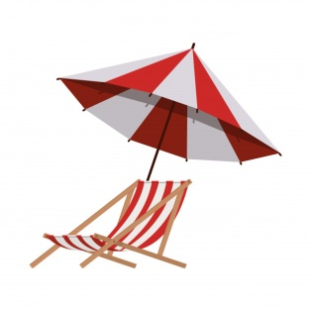

Znajdźcie 5 różnic między tymi obrazkami:

Na zakończenie naszej wspólnej zabawy posłuchajcie piosenki „Przyszło lato” – w wykonaniu Piotra Fronczewskiego i Joanny Trzepiecińskiej:

https://www.youtube.com/watch?v=Ls4y1_s5czI

Jak jeszcze macie ochotę na zabawę to więcej zadań znajdziecie na dalszych stronach

Miłego dnia! Do jutra!

Obrazy pobrano ze stron: pl.freepik.com , pixabay.com/pl/
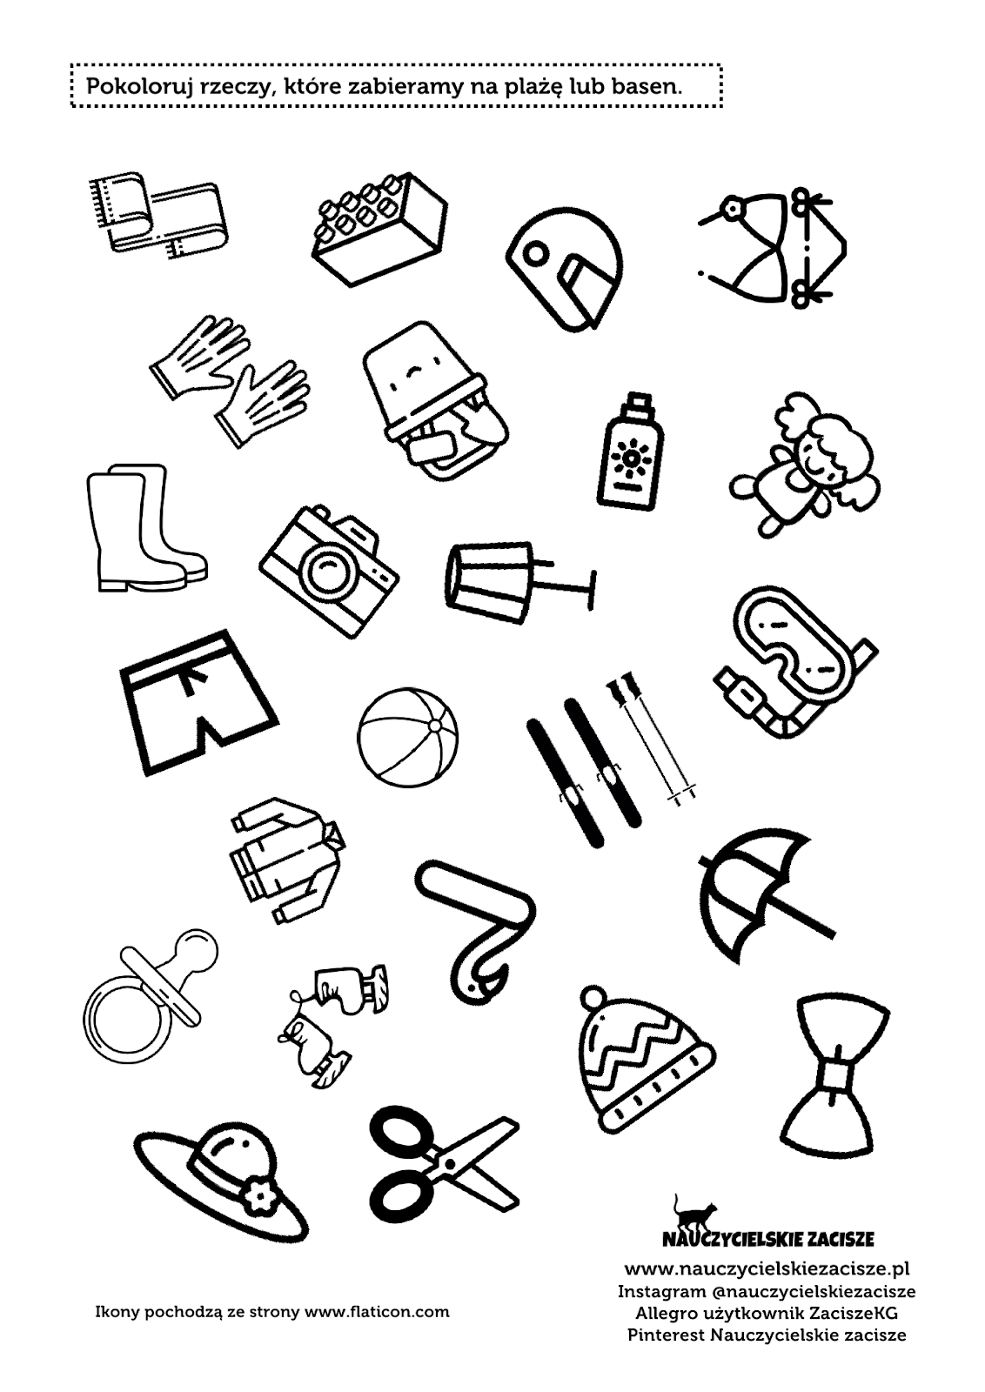

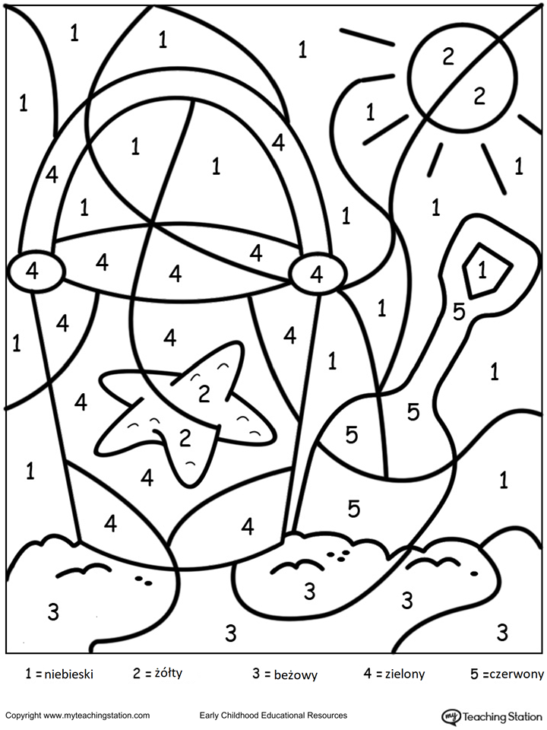
1= 2= 3= 4= 5=

